**BAB II**

**LANDASAN KONSEPTUAL**

**2.1 Definisi Periklanan**

Periklanan di Indonesia pada awalnya dikenal dengan sebutan advertensi dan reklame Ermawan, E. (2017). kedua kata tersebut diadopsi dari Bahasa Belanda. Dalam hal ini menjadi lumrah mengingat Indonesia memiliki sejarah yang panjang dengan Belanda. Akibatnya banyak kata kata dalam bahasa Belanda yang diserap kedalam bahasa Indonesia. Meskipun istilah periklanan di Indonesia berasal dari kata Belanda, sebenarnya kedua kata tersebut berasal dari bahasa Latin, advertensi dalam bahasa latin adalah advertere, yang artinya “mengarahkan kepada” atau “menarik perhatian seseorang pada”. Kata tersebut kemudian diserap kedalam bahasa Perancis kuno menjadi advertere, yang berarti “untuk mengumumkan” atau “untuk memperingatkan”. Sementara reklame dalam bahasa Latin reclamare yang artinya “untuk mengumumkan” atau “untuk menyatakan”.

Menurut Schultz (1992) Iklan adalah segala bentuk komunikasi ide, barang, atau layanan non-pribadi berbayar oleh sponsor yang teridentifikasi, sedangkan menurut Kotler (2002) Periklanan adalah presentasi dan promosi ide, barang atau jasa impersonal dan berbayar dari sponsor tertentu. Lalu menurut Kasali (1992), Sederhananya, iklan didefinisikan sebagai pesan yang menawarkan produk dan diekspos ke masyarakat melalui media namun, untuk membedakan iklandengan pengumuman, iklan biasanya lebih menarik orang untuk membeli atau menggunakan produk atau layanan yang diiklankan. Bentuk iklan pun bervariatif ada yang berbentuk brosur, baliho bahkan sampai berupa video yang dimunculkan dalam suatu layar contoh Iklannya yaitu seperti Iklan Gojek. Iklan tersebut menjelaskan kepada konsumen jika ingin berpergian menggunakan ojek tidak harus pergi ke pangkalan hanya dengan mendownload aplikasi dan menunggu di rumah ojek pun akan mendatangi konsumen. Dari iklan itu menggabungkan unsur audio dan visual dengan dikemas semenarik mungkin. Dengan banyaknya iklan yang menggabungkan audio dan visual banyak konsumen yang tertarik dibandingkan dengan iklan berbentuk brosur. Stamina seblak membuat iklan dengan menganggukan audio dan visualnya untuk menarik konsumen.

* 1. **Sejarah dan Perkembangan Periklanan Indonesia**

Dalam perkembangan periklanan di Indonesia, terdapat dalam tiga bagian besar yaitu periode sebelum kemerdekaan, periode pasca kemerdekaan, dan periode periklanan modern. Periklanan mulai berkembang pesat ketika surat-surat kabar mulai bermunculan di daerah Semarang dengan nama *De Locomotief.* Iklan yang terdapat didalamnya masih berupa iklan baris, sebab masih sulit dalam hal teknis percetakannya. Surat kabar tersebut masih dibuat menggunakan berbagai media tentang iklan perdagangan, pelelangan dan pengumuman resmi dari pemerintah Hindia Belanda.

Periklanan di masa awal kemerdekaan, berisi iklan ucapan belasungkawa atau ucapan terimakasih dari sanak saudara. Dan di tahap sudah ada perusahaan yang mengiklankan produknya. Pada tahun 1953 lahirlah Asosiasi periklanan yaitu SBRN (Serikat Biro Reklame Nasional). Seiring perkembangan teknologi dan informasi maka pada tahun 1970-an perusahaan periklanan mengalami pertumbuhan yang pesat. Kenneth T.Sudarto adalah tokoh periklanan nasional Indonesia, dimana beliau menjadi salah satu pendiri asosiasi Persatuan Perusahaan Periklanan Indonesia (P3I) dan *Internasional Advertising Association* (IAA) Indonesia Chapter.

Perkembangan iklan di zaman modern ini telah mengalami perubahan yang sangat signifikan berkat kemajuan teknologi dan pergeseran perilaku konsumen, seperti digitalisasi yang telah mengubah cara iklan dijalankan. Iklan digital menjadi lebih populer dengan munculnya platform seperti mesin pencari, media sosial, situs web, dan aplikasi seluler. Ini memungkinkan pemasangan iklan untuk menargetkan audiens secara lebih spesifik dan melacak efektivitas kampanye mereka dengan lebih akurat.

* 1. ***Brand Image* dan *Brand Awareness***

*Brand image* memiliki peran yang besar dalam mempengaruhi keputusan pembelian konsumen.popularitas merek serta kemampuan perusahaan dalam melayani dan memenuhi kebutuhan konsumen sangat menentukan bagaimana kesan masyarakat terhadap citra merek tersebut. Merek yang memiliki citra baik, produk-produknya cenderung lebih disukai dan mudah diterima daripada merek yang memiliki citra kurang baik atau citra yang netral. Citra merek seringkali dijadikan acuan oleh konsumen untuk memutuskan keputusan pembelian ketika konsumen tersebut tidak memiliki pengalaman atau pengetahuan akan suatu produk. Seperti pendapat (Kotler & Keller, 2009) Citra merek adalah persepsi dan kepercayaan konsumen, diungkapkan melalui asosiasi yang tertanam dalam ingatan pelanggan, asosiasi tersebut selalu diingat saat pertama kali mendengar slogan dan tertanam dalam benak konsumen.*Brand awarenes* merupakan sebuah bentuk kesadaran terhadap suatu *brand* yang terkait dengan kekuatan *brand* dalam ingatan masyarakat, tergambarkan di benak masyarakat, mampu membuat masyarakat mengidentifikasi berbagai elemen *brand* seperti nama *brand,* logo, simbol, karakter, kemasan dan slogan.dalam berbagai situasi. (Febriani & Dewi, 2018).

* 1. **Musik Pada Iklan**

Musik iklan di Indonesia telah mengalami perkembangan yang cukup signifikan dalam beberapa tahun terakhir. Saat ini, musik iklan tidak hanya digunakan sebagai alat untuk mempromosikan produk atau jasa, tetapi juga sebagai alat untuk meningkatkan kesadaran merek dan membangun citra merek yang positif. Beberapa perusahaan di Indonesia telah menggunakan musik iklan sebagai alat pemasaran yang efektif. Contohnya, pada tahun 2019, telkomsel merilis iklan dengan judul “Jangan Takut Bahagia” dengan menggunakan musik yang *easy listening,* serta lirik yang bisa diingat dengan mudah. Iklan tersebut menjadi sangat populer dan berhasil meningkatkan kesadaran merek Telkomsel. Selain itu, sejumlah musisi Indonesia juga turut berperan dalam menciptakan musik iklan. Seperti Mahalini di iklan shampo *CLEAR,* Iksan Skuter di iklan Djarum Coklat, Afgan di iklan kopi Good Day, dan masih banyak lagi musisi yang telah menghasilkan beberapa karya musik iklan yang sukses dan menjadi populer di Indonesia. Secara keseluruhan banyak perusahaan yang semakin memperhatikan pentingnya musik iklan dalam membangun citra merek dan meningkatkan penjualan.

* 1. **Pengaruh Musik Pada Iklan**

Pengaruh musik pada iklan merupakan bagaimana musik mengubah kesan pertama dari produk dan merek tersebut. Ada pesan yang ditangkap audience atau pemirsa secara sadar dan ada juga pesan yang ditangkap secara tidak sadar. Yang ditangkap secara sadar yaitu bit atau irama dari musik kemudian lirik musik iklan tersebut. Sedangkan yang ditangkap secara tidak sadar adalah harmonisasi dan nuansa dari musik iklan tersebut. Dalam artian secara tidak sadar pemirsa akan terbawa oleh suasana musik yang diciptakan bisa berupa penunjang dari *motion picture* atau adegan yang disajikan di *advertisement* tersebut atau bahkan lebih dari sekedar penunjang tetapi justru menguatkan dan melengkapi dari gambar yang disajikan di iklan tersebut. Jayadilaga, M. A. G. (2021).

* 1. **Manfaat Musik Pada Iklan**

Musik berperan hampir seperti logo dan desain kemasan dari suatu brand atau merek dagang. Satu tema, satu ideologi yang dikedepankan walaupun dengan berbagai versi atau warna dasar dari kemasan yang berbeda-beda. Seperti varian shampo dari merk A dengan fungsi anti ketombe, anti rontok dll atau rasa dari suatu produk minuman kemasan yang beraneka ragam. Namun tetap dengan tema desain kemasan yang serupa. Seperti itu juga halnya musik, satu lagu musik pada iklan yang diciptakan biasanya akan direproduksi beberapa kali dengan versi dan style yang berbeda. Karena itu sudah menjadi image yang melekat dari produk atau merek produk . musik iklan yang berbentuk jingle biasanya selalu membawakan pesan tagline yang dikampanyekan dari suatu produk, menjadi satu kesatuan yang saling menguatkan. Dan manfaat yang ditimbulkan musik pada iklan agar pemirsa atau audience tertarik dan mengenal produk yang ditawarkan atau di iklankan. Jayadilaga, M. A. G.( 2021).

* 1. **Music Scoring**

Menurut Julian (2014) music scoring adalah cara menambahkan drama ke adegan film melalui teknik penempatan suara yang tepat, yang memungkinkannya menambah nuansa pada adegan tersebut. Dalam penerapannya, music scoring tidak hanya terjadi pada film, namun juga dapat digunakan pada iklan, dimana musik berperan penting dalam mendukung penyampaian pesan dari konten iklan tersebut. Penulis menyampaikan beberapa poin dalam pembuatan iklan ini, yaitu:

* 1. **Preview Materi**

Preview atau meninjau menurut KBBI adalah mempelajari atau menyelidiki, sedangkan materi menurut KBBI adalah sesuatu yang menjadi bahan untuk diuji, dipikirkan, dibicarakan dan sebagainya. Jadi preview materi yaitu mempelajari atau menyelidiki sesuatu yang menjadi bahan dan dapat diuji untuk mempelajari sesuatu.

* + 1. **Seleksi Suara**

Menurut KBBI seleksi adalah pemilihan untuk mendapatkan yang terbaik sedangkan suara menurut KBBI adalah fenomena fisik yang terjadi ketika getaran atau gelombang mekanisme terbentuk dan bergerak melalui medium, seperti udara, air, atau padatan, dan dapat didengar oleh telinga manusia atau makhluk yang memiliki kemampuan pendengaran. Seleksi suara merupakan bagian penting, tujuannya untuk menciptakan pengalam audio yang mendukung visual dalam iklan.

* + 1. **Sinkronisasi**

Sinkronisasi adalah proses dimana audio dan visual saling memberikan dukungan dan memperkuat makna secara keseluruhan menurut (Chion, 2019). Yang dimaksud sinkronisasi disini adalah karena dalam sistem kerja produksi menggunakan *double* sistem atau data gambar dan data suara direkam dengan alat yang berbeda sehingga diperlukan menyelaraskan data gambar selaras dengan data suara selama durasi *shooting.*

* + 1. **Rekaman**

Rekaman yang sering diungkapkan pada lingkungan masyarakat khususnya dalam dunia musik sebenarnya lebih tepat dikatakan perekaman, namun dalam kenyataannya orang lebih cenderung mengatakan rekaman. Perbedaan dari kata perekaman dan rekaman dalam ruang lingkup musik. Menurut Luqman (2017:2) Rekaman merupakan proses, cara dan kegiatan mentransfer atau memelihara. suara alam, manusia, alat musik, dll. pada kaset, piringan atau media lain dengan mikrofon dan alat perekam lainnya, sedangkan kata record berarti hasil rekaman, dalam konteks musik dan studio musik, sebuah lagu. Rekaman menjadi hal terpenting dalam sebuah produksi musik. dengan adanya rekaman musik bisa diedit dengan sebaik mungkin. Menurut subbanul (2020:7) ada beberapa tahapan dalam melakukan rekaman yang terdiri dari.

1. Persiapan Sebelum Rekaman.

Sebelum memulai proses Rekaman musik terdapat beberapa hal yang harus dipersiapkan biasanya seperti Laptop Via FireWire to USB2 yang memadai, Audio Interface, Aux Speakers, Phones, Mic, Midi Keyboard, Midi Sound Module, Main Powered Speakers dan Input Devices instrumen musik, Serta teknologi DAW dengan Software Cubase. Kemudian ke tahap proses rekaman

1. Proses Rekaman

proses Rekaman dimulai dari Recording/Tracking, yaitu proses data baik dalam sebuah track stereo maupun dalam sebuah track yang terpisah disebut dengan istilah multitrack, data suara dapat terpisah menjadi beberapa track sesuai jumlah instrumen yang digunakan. Editing pada proses recording musik merupakan tahap untuk memeriksa dan menata hasil rekaman sebelum masuk ke dalam tahap mixing.

* + 1. **Mixing.**

Istilah mixing menurut Luqman (2017:2) Mixing berasal dari bahasa Inggris, mix berarti mencampur, sedangkan akhiran -ing pada kata mixing mengacu pada kegiatan yang dilakukan dalam proses pencampuran. Kata mixing dalam konteks musik berarti proses mencampur, memadukan, dan menyeimbangkan suara rekaman alat musik, suara suara manusia, dan suara dari sumber suara lain selama proses perekaman. Dengan demikian, proses mixing merupakan kelanjutan dari proses rekaman Luqman (2017:2) Pada proses penciptaan audio dibutuhkan *mixing* agar membuat kualitas musik pada saat rekaman menjadi hasil yang baik. Menurut Axel (2017:2) Mixing adalah jenis menggabungkan lagu yang direkam. Dalam proses mixing, ada beberapa proses lain selain penggabungan suara. Menurut Axel (2017:5) dalam jurnalnya ada 5 tahapan dalam melakukan *mixing* dengan contoh lagu *Englishman In New York* karya dari Sting. Berikut tahapannya dibawah ini.

1. *Mixing Mindset*.

*Mixing mindset* ini mengacu pada *mindset* para *sound engineer* pada saat menghadapi proses *mixing*. Hal ini mengacu pada gaya musik, bentuk lagu dan asal muasal musik yang diciptakan, oleh karena itu gaya London digunakan sebagai gaya campuran. proses yang berkaitan dengan proses *mixing track* ini yaitu kebutuhan akan efek reverb dan delay yang disesuaikan dengan gaya *mixing* dan genre musik.

1. *Overview of Mixing*

*Overview of mixing* merupakan proses meninjau hasil dari audio yang telah disiapkan selama perekaman dan pengeditan. Tugas paling penting dari pencampuran adalah membuat semua instrumen dan suara terdengar seimbang. Pada tahap ini terdapat hal-hal penting dalam campuran yaitu pendengaran, keseimbangan, fase.

1. *Panning, Equal, Dynamic Processing.*

*Panning* memiliki fungsi pengaturan suara atau penyaluran sinyal audio secara stereo melalui panpot, penggunaan *panning* sangat diperlukan agar suara tidak terkonsentrasi di bagian tengah *image* pendengar . Pekerjaan yang sama untuk memfilter dan meningkatkan trek yang tidak sempurna. Pemrosesan dinamis dilakukan agar semua bagian penting dari lagu yang direkam dapat benar-benar terdengar di hasil akhir.

1. *Reverb dan Delay*

Membahas memberikan efek reverb dan delay. Dalam proses mixing, penambahan ketiganya merupakan proses terakhir untuk memberikan nuansa hidup pada sebuah lagu. Rasa keaktifan yang berasal dari penambahan suara *ambience* ke dalam trek. Proses perhitungan meliputi pemilahan dan penataan alat

Misalnya drum di belakang, bass elektrik, gitar elektrik dan piano di depan drum, dan di depan tentu saja vokal dan *shaker*. Jadi, untuk *reverb* yang sama, 3 pengaturan *pre-delay* yang berbeda ditentukan*.*

1. *Automation*

Automation adalah penggerak otomatis dari semua proses itu dibuat oleh sound engineer, seperti auto volume up and down, auto swing dan efek yang digunakan. Dalam studi kasus ini, beberapa otomatisasi digunakan untuk volume di beberapa track. Selain itu penggunaan otomatisasi untuk panning dan efek pada lagu ini juga digunakan untuk membuat suara menjadi lebih hidup.

* + 1. **Spotting Musik**

Menurut Subbanul (2020:8)Spotting yang merupakan tahap penempatan musik yang telah direkam dengan gambar yang telah diambil saat shooting. Picture Lock merupakan hasil editing gambar yang sudah dalam keadaan lock (tidak berubah) yang sudah disetujui oleh produser dan sutradara. Maka bisa disimpulkan bahwa spotting musik merupakan hasil pemikiran dari sutradara dan penata musik dalam menentukan konsep, musik tema, jenis musik, atau instrumentasi yang akan dipergunakan. Menurut Subbanul (2020:8) ada beberapa tahapan dalam pengerjaan spotting Musik, yaitu terdiri dari; Persiapan sebelum Rekaman seperti penyiapan alat-alat yang dibutuhkan dalam pengambilan audio, kemudian masuk pada tahapan spotting musik. pada tahap ini pembuatan audio dibantu dengan *DAW* yang menghasilkan *backing track dan soundtrack.* Lalu diakhiri dengan tahap *mixing*  dan *mastering.* Setelah semua siap, audio disesuaikan dengan gambar atau video.

* + 1. **Mastering**

Mastering merupakan tahap paling akhir dalam penyatuan semua hasil audio yang di rekam dan dibuat dibuat. Menurut Sujana (2022:34) pencampuran akhir dari semua yang di proses dalam mixing. Menurutnya pun ada beberapa tahapan dalam final mixing tersebut di antaranya:

1. Pre Amp

Tahap pertama dari *Final Mixing* yang dilakukan yaitu menambahkan Preamp. Penambahan pre. Yang ditambahkan dalam pre amp meliputi pemberian karakter warm (hangat) pada track, dengan sedikit noise yang menjadi ciri khas alat analog.

1. Side Eq

Side dalam *Final Mixing* yaitu memotong frekuensi 80 hz yang mana itu frekuensi low yang berada di range suara kiri dan kanan. Maka suara bass disamping itu dihilangkan.

1. Imager

Dalam penggunaan imager untuk suara yang dihasilkan agar lebih wide atau lebar jadi tidak menumpuk di satu titik. Biasanya menggunakan preset wide stage phantom center dengan beberapa sedikit penyesuaian yang lain.

1. Dynamic EQ

Dalam mastering pemrosesan Dynamic Eq menggunakan preset High Frequency Stereo widening agar suara pada frekuensi high lebih stereo lagi dan beberapa penyesuaian seperti sedikit cut pada frekuensi 150 hz dengan tujuan membatasi frekuensi tersebut.

* 1. **Genre Musik Waltz**

Genre musik waltz merupakan jenis musik yang memiliki pola irama dalam ketukan tiga perempat (3/4). Kata “waltz) berasal dari bahasa jerman yang berarti “langkah gembira”. Musik waltz sangat terkenal dan populer pada abad ke 18 dan ke 19 di eropa, terutama di austria dan jerman. Gaya waltz juga menyebar keseluruh dunia dan menjadi dasar untuk tarian waltz. Waltz memiliki tempo yang lambat dan anggun, dengan pola melodi yang khas. Biasanya dimainkan dengan menggunakan instrumen seperti piano, biola, orkestra, atau ansambel musik kamar. Musik waltz biasanya menggambarkan suasana romantis,elegan, dan melayani sebagai musik tarian yang indah.

Salah satu komposer terkenal yang menciptakan musik waltz ialah johann strauss II. Ia dikenal sebagai “raja waltz” karena kontribusinya yang besar dalam mengembangkan dan populerkan musik waltz. Beberapa komposisi terkenalnya termasuk “the blue danube” dan “tales from the vienna woods”. Secara keseluruhan, musik waltz adalah genre musik yang indah, anggun, dan romantik dengan pola irama dalam ketukan tiga perempat.

Johann mattheson (1681-1764) juga mempelajari musik waltz. Dalam bukunya yang terbit pada tahun 1739 berjudul “der volkommene capellmeister” (the perfect chapel master), ia menyebutkan tentang tarian jerman yang memiliki ketukan tiga perempat dan melodi yang dianggap sebagai bentuk awal musik waltz. Salah satu tokoh musik yang menciptakan musik waltz yaitu Frédéric François 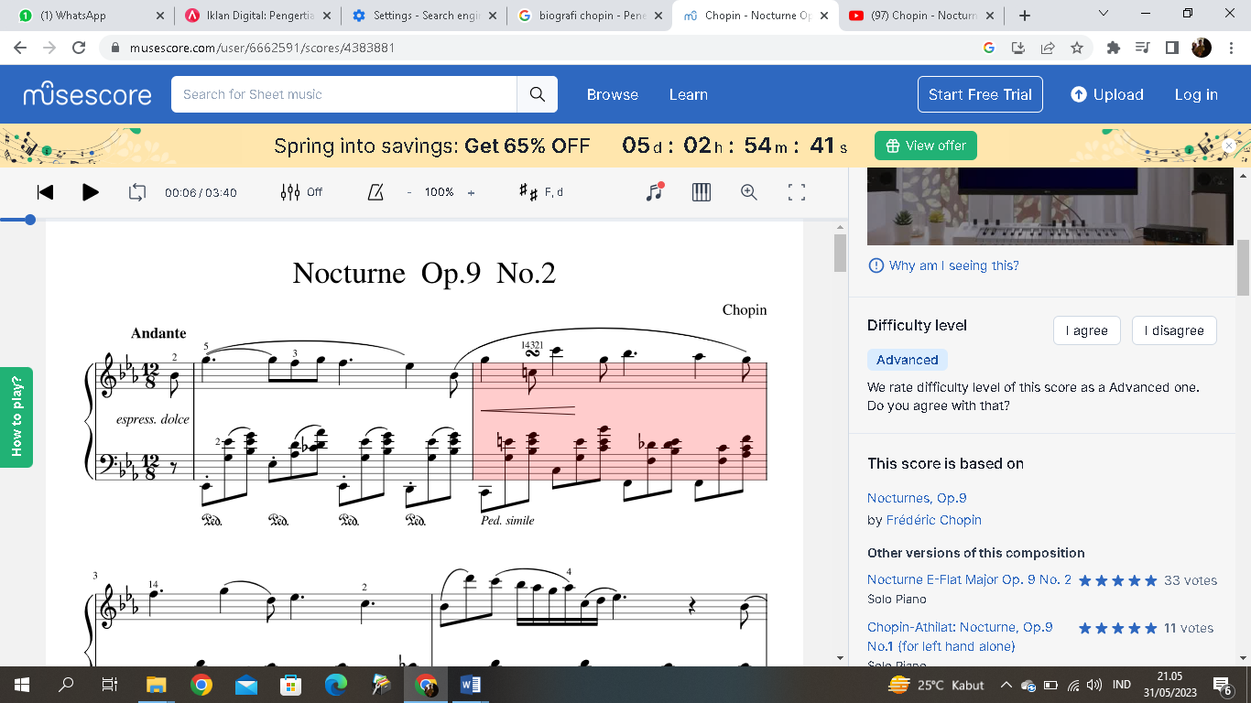Chopin. Salah satu musik popluernya yaitu berjudul *Nocturne op.9 No.2*

**Gamabar 2.1** *potongan partitur musik “Noctune op.9 no2” sumber (*[*https://musescore.com/user/6662591/scores/438388*](https://musescore.com/user/6662591/scores/438388) *).*

Karena musik *waltz* memiliki nuansa yang gembira maka hal ini yang menjadi inspirasi pencipta untuk menggunakan iringan genre musik waltz pada musik iklan ini, karena stamina seblak ingin membuat konsumen merasa bahagia pada saat menghabiskan makannya ataupun pada saat datang ke outlet.

* 1. **Ilmu Bentuk Analisis**

Suatu ilmu yang mementingkan analisis/identifikasi yang lebih tepat tentang apa yang terkandung di dalamnya untuk menghasilkan suatu karya, ilmu ini memotong bagian-bagian dari keseluruhan karya dan memperhatikan karya secara detail dari awal sampai akhir, dengan beberapa makna sekilas di tengah. , gelombang, rendah dan tinggi. mengklasifikasikannya sebagai model: bentuk, kalimat, motif, simetri, titik, koma, frasering.

Ilmu bentuk analisis dapat diartikan sebagai penataan satu titik tentang bagian-bagian dari suatu karya dan menelaah bagian-bagian itu sendiri untuk memahami dan mempelajari keseluruhan secara mendalam. Analisis terhadap karya musik seorang komposer dapat memberikan gambaran menyeluruh tentang kreativitas dan kepribadian sang komposer. seperti pendapat Pier (1996:1) musik muncul sebagai hasil dari pengolahan atau aransemen semua elemen musik dari sebuah karya (ritme, melodi, dinamika, harmoni), ide ini dirangkai oleh bagian-bagian suara karya, satu per satu, seperti kerangka yang nantinya akan dibuat musik secara keseluruhan.

Dalam musik iklan stamina seblak menggunakan pola melodi minor dan pentatonik (Pelog) sebagai pola pergerakan melodi utamanya dengan rama yang digunakan pun berpola suka 3/4 dan 4/4 pada bagian reff. bagan yang digunakan pun terdiri dari intro, bagan A,B dan C serta Reff.

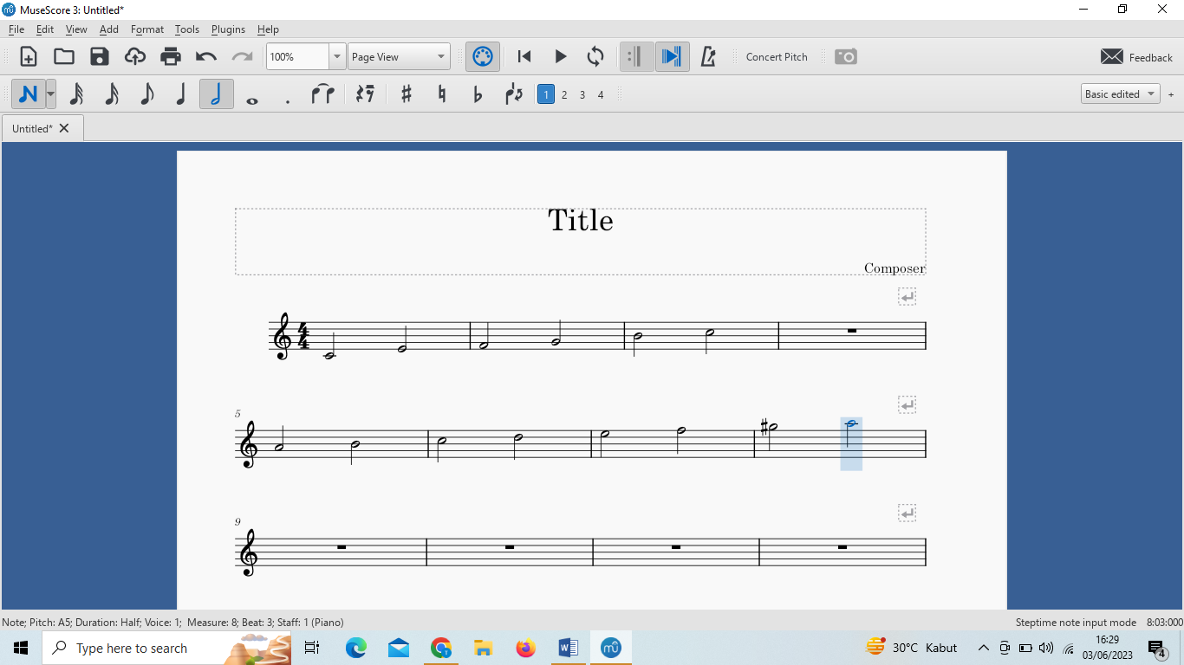 **Gambar 2.2** *tangga nada pentatonik dan minor harmoni sumber (dokumentasi pribadi).*

TANGGA NADA PENTATONIK

TANGGA NADA MINOR HARMONI

**2.11 Musik Dan Emosi**

Musik merupakan produk pikiran, maka dari itu elemen vibrasi dalam bentuk frekuensi, amplitudo, dan durasi belum menjadi musik bagi manusia sampai semua itu ditransformasikan secara neurologis dan diinterpretasikan melalui otak menjadi *pitch* (nada-harmoni), *timbre* (warna suara), dinamika (keras-lembut), dan tempo (cepat-lambat) Djohan (2009). Musik mempengaruhi afeksi, kognisi, dan perilaku kita. Musik dapat membuat kita merasa senang, dan sedih bahkan marah. Menurut Salimpoor, Benovoy, Larcher, Dagher, & Zatorre (2011) dalam penelitiannya menggunakan *positron emission tomography* (PET) menjelaskan bahwa terjadi peningkatan *dopamine* ketika mendengarkan musik yang nyaman bagi partisipan dibandingkan musik yang netral. Melalui pemrosesan dalam otak, musik kemudian mempengaruhi bagaimana kita merasa, berpikir, dan berperilaku. Dalam penelitian lain menunjukkan bahwa ketika seseorang sedih, mereka akan memilih mendengarkan musik bertempo cepat dengan kunci nada mayor dan terbukti meningkatkan *mood* mereka (Hunter, Schellenberg & Schimmack, 2010; Knobloch & Zillman, 2002). Partisipan dalam penelitian yang dilakukan oleh Chen, Zhou, & Bryant (2011) melaporkan bahwa mereka menikmati keadaannya selama mendengarkan musik sedih dan kemudian hal tersebut menyebabkan individu termotivasi untuk bangkit dari kesedihannya. Dari penjelasan tersebut kita dapat melihat bahwa baik musik senang ataupun musik sedih dapat mempengaruhi afek individu. Lebih spesifik, musik sedih pun ternyata mampu meningkatkan *mood* individu Amalia (2019). Untuk itu pemilihan tangga nada akan sangat penting, apalagi musik yang digarap oleh pencipta merupakan musik fungsi yang diperuntukan untuk iklan produk.

Berikut merupakan tabel dari buku “ Djohan, psikologi musik, 2009”

|  |  |
| --- | --- |
| **Emosi** | **CIRI-CIRI MUSIKAL** |
| Gembira | Tempo cepat, modus mayor, tingkat suara tinggi, konsonan, harmoni sederhana, pitch tinggi, timbre terang, vibrato sedang cepat, bentuk teratur. |
| Sedih | Tempo lambat, modus minor, disonan, interval minor, timbre kabur, melambat, bentuk tidak teratur, vibrato lambat. |
| Marah | Tempo cepat, modus minor, atonal, disonan, tingkat suara tinggi, interval 7th dan 4th, ritme kompleks, perubahan ritme tiba-tiba, timbre tajam, menyepat, bentuk tidak teratur. |
| Takut | Tempo cepat, tempo bervariasi, modus minor, disonan, kontras pitch, ritme tersentak sentak, timbre lembut, vibrato cepat, bentuk tidak teratur. |
| Lembut | Tempo lambat, modus mayor, konsonan, pitch rendah, timbre lembut, kontras nada panjang dan pendek, aksen pada nada tonal, vibrato cepat sedang. |

* 1. **Acuan Karya**

Dalam pembuatan musik iklan stamina seblak mengacu kepada beberapa musik sebagai referensi. Baik itu secara melodi, bagan, bahkan iringan musiknya. Berikut dibawah ini acuan karya yang menjadi referensi dalam pembuatan musik stamina seblak

**2.12.1 Dmitri Shostakovich - Waltz No. 2**

Menurut Hidayat (2021:133) Dmitri Shostakovich adalah komposer hebat yang lahir di Rusia pada tahun 1906 di Saint Petersburg. Shostakovich memulai karirnya sebagai komposer dengan menggubah karya musik kamar, opera, simfoni, dan balet yang populer di masyarakat Rusia. Salah satu karya yang terkenalnya yaitu *Waltz no.2*. Musik ini berirama ¾ dengan tonalitas Eb Mayor. Karya ini menjadi referensi utama pada pembuatan musik iklan stamina seblak. Ada beberapa bagian yang menjadi referensi utama seperti pola iringan, dan perpindahan modulasi dari minor ke mayor. Selain itu musik ini pun menjadi pemicu dalam bermain dinamika untuk referensi musik Stamina Seblak.

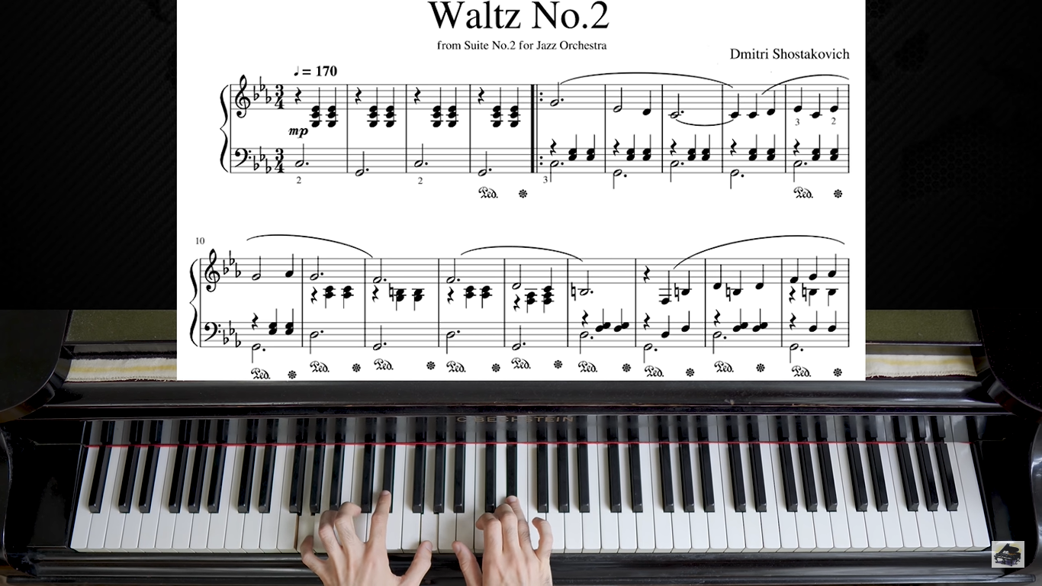**Gamabar 2.3** *potongan partitur musik “Noctune op.9 no2” sumber (*[*https://musescore.com/user/6662591/scores/438388*](https://musescore.com/user/6662591/scores/438388) *).*

Pola irangan seperti gambar yaitu dengan birama ¾ akor pada bagan awal yaitu C minor lalu akor berikutnya C minor/G atau Cm Inversi 2. Pola iringan ini menjadi struktur utama di lagu ini hanya memainkan nada Bass menjadi Inversi pada akor. Pola iringan ini pun menjadi referensi atau acuan musik pada pembuatan musik Stamina seblak. Selain pola iringan perpindahan modulasi minor menjadi mayor pun terinspirasi oleh musik ini. 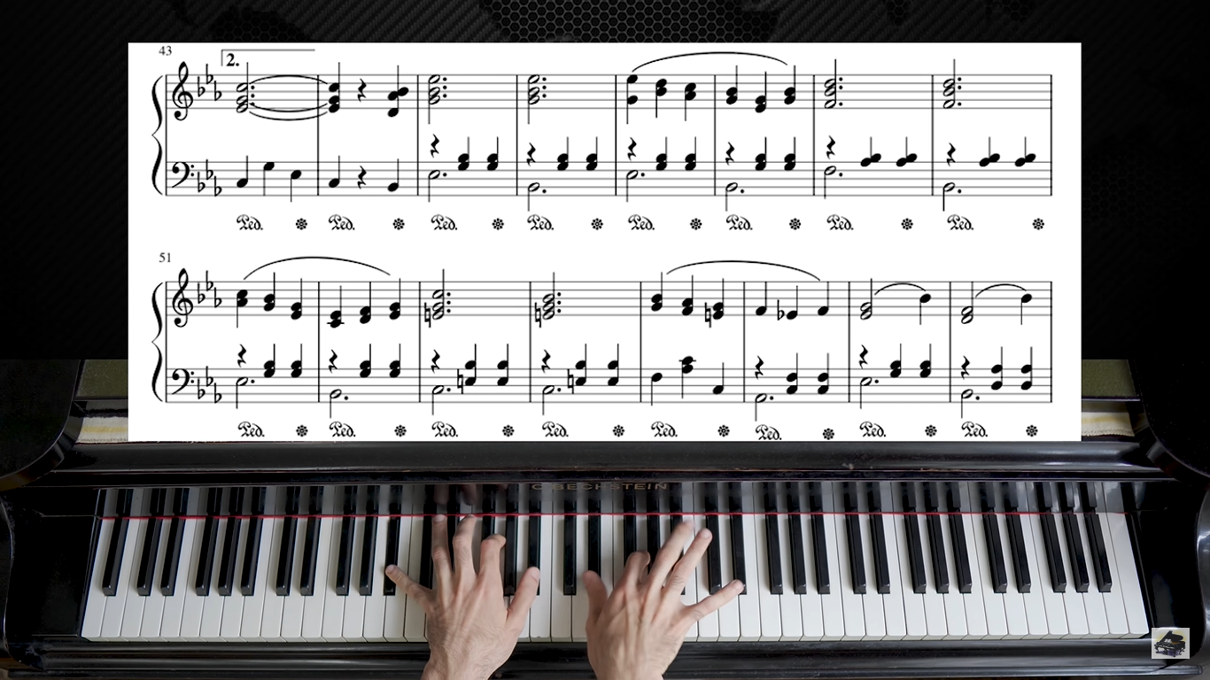



**Gambar 2.4** *potongan partitur musik “Stamina Seblak” sumber (dokumentasi pribadi).*

Pada gambar yang dilingkari terjadi perpindahan akord minor menjadi mayor yaitu akord menjadi Eb Mayor mengartikan tonalitas asalnya. Pada Bar 45 nuansa musik menjadi Mayor.